

**Ensemble on peux faire mieux**

**Fiche de travail N :(2 )**

Nom : \_\_\_\_\_\_\_\_\_\_\_\_\_\_\_\_\_ Classe : (4A+B) Date : \_\_\_\_\_\_\_\_\_\_\_\_\_\_\_

**Objectif savoir les pieces de la maison**

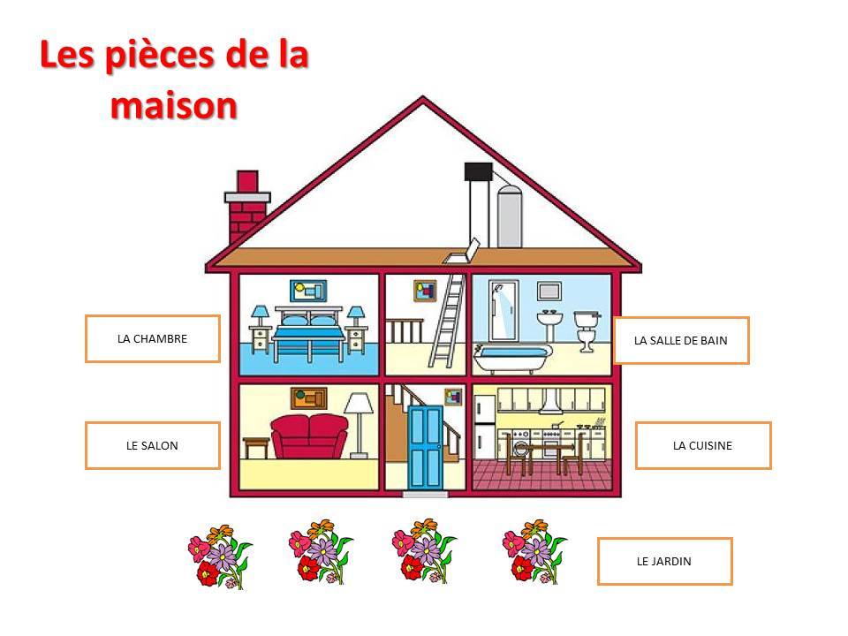

**1/ Ecris les piéces de la maison**

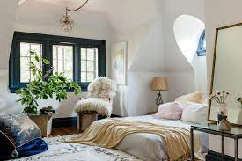  **\_\_\_\_\_\_\_\_\_\_\_\_\_\_\_\_\_\_\_\_\_\_\_\_\_** 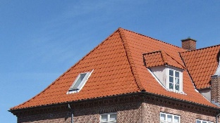 **\_\_\_\_\_\_\_\_\_\_\_\_\_\_\_\_\_\_\_**

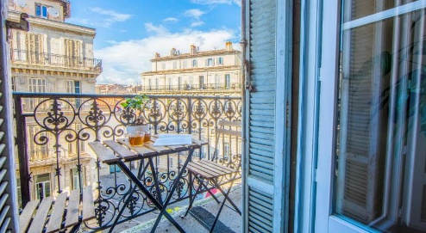 **\_\_\_\_\_\_\_\_\_\_\_\_\_\_\_\_\_\_\_\_\_\_\_\_\_**  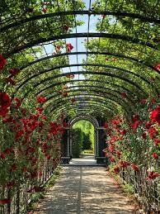

**\_\_\_\_\_\_\_\_\_\_\_\_\_\_\_\_\_\_\_\_\_\_**

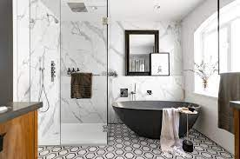 **\_\_\_\_\_\_\_\_\_\_\_\_\_\_\_\_\_\_\_\_\_\_\_\_** 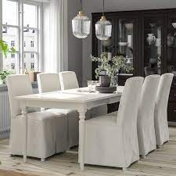

**\_\_\_\_\_\_\_\_\_\_\_\_\_\_\_\_\_\_\_\_\_\_**

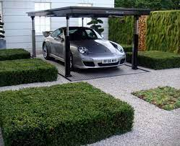 **\_\_\_\_\_\_\_\_\_\_\_\_\_\_\_\_\_\_\_\_\_\_\_\_\_**  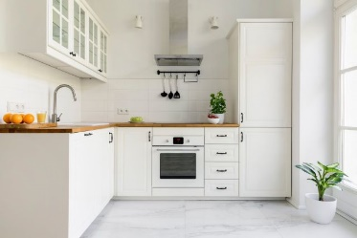**\_\_\_\_\_\_\_\_\_\_\_\_\_\_\_\_\_\_**

**2/ Complete avec le verbe convenable**

|  |
| --- |
| **me douche – mange –regarde la télévision – je fais de la cuisine –**  **Mets la voiture – dort -** |

**a – je \_\_\_\_\_\_\_\_\_\_\_\_\_\_ dans la salle de bains .**

**b- Maman \_\_\_\_\_\_\_\_\_\_\_\_ dans sa chambre à coucher .**

**c- je suis dans le salon , je \_\_\_\_\_\_\_\_\_\_\_\_\_\_\_\_\_\_\_\_\_**

**d- \_\_\_\_\_\_\_\_\_\_\_\_\_\_\_\_\_ dans le garage.**

**e – J’aime les gâteaux, dans ma cuisine, je \_\_\_\_\_\_\_\_\_\_\_\_\_.**

**f - \_\_\_\_\_\_\_\_\_\_\_\_\_ dans la salle à manger , voici to repas.**

****

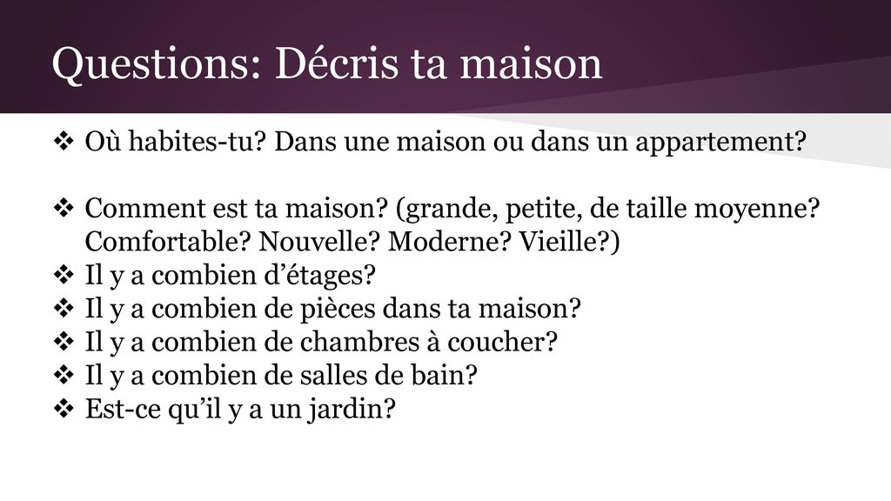

**Dans ma maison il y a ..............**



**Ensemble on peux faire mieux**

**Fiche de travail N :(3 )**

Nom : \_\_\_\_\_\_\_\_\_\_\_\_\_\_\_\_\_ Classe : (4A+B) Date : \_\_\_\_\_\_\_\_\_\_\_\_\_\_\_

**Objectif savoir les meubles dans la maison**

|  |
| --- |
| **une table / un tapis / des chaises / un lit / un four / un frigo**  **la télévision / des canapés /une voiture / des fleurs** |

|  |  |
| --- | --- |
| Coloriage Table vecteur dessin gratuit à imprimer | **\_\_\_\_\_\_\_\_\_\_\_\_\_\_\_\_\_\_\_\_\_\_\_\_\_\_\_\_\_\_** |
| Divertida Silla De Madera Para Colorear, El Libro Para Colorear Para Niños  En Edad Preescolar Con Fácil Nivel De Juego Educativo. Ilustraciones Svg,  Vectoriales, Clip Art Vectorizado Libre De Derechos. Image 75149869. | **\_\_\_\_\_\_\_\_\_\_\_\_\_\_\_\_\_\_\_\_\_\_\_\_\_\_\_\_\_\_\_\_** |
| Coloriage télévision - Coloriages Gratuits à Imprimer - Dessin 22723 | **\_\_\_\_\_\_\_\_\_\_\_\_\_\_\_\_\_\_\_\_\_\_\_\_\_\_\_\_\_\_\_** |
| Rag Tapis, Cru, Coloré Et Voler Comme Un Tapis Magique. Isolated  Illustration Vectoriel Sur Fond Blanc. Clip Art Libres De Droits , Svg ,  Vecteurs Et Illustration. Image 42029392. | **\_\_\_\_\_\_\_\_\_\_\_\_\_\_\_\_\_\_\_\_\_\_\_\_\_\_\_\_\_\_\_\_** |
| Lit image clipart. Téléchargement gratuit. | Creazilla | **\_\_\_\_\_\_\_\_\_\_\_\_\_\_\_\_\_\_\_\_\_\_\_\_\_\_\_\_\_\_\_\_** |

|  |  |
| --- | --- |
| Soldes d'été BUT : 60% de réduction sur les canapés, buffets, linges de  table | \_\_\_\_\_\_\_\_\_\_\_\_\_\_\_\_\_\_\_ |
| Coloring Book For Electric Stove Stock Vector Image By ©ksenya_savva  #310836138 | Childrens Stove | forpods.com | **\_\_\_\_\_\_\_\_\_\_\_\_\_\_\_\_\_\_\_\_\_\_\_** |
| Coloriage réfrigérateur avec congélateur - Coloriages Gratuits à Imprimer -  Dessin 19040 | **\_\_\_\_\_\_\_\_\_\_\_\_\_\_\_\_\_\_\_\_\_\_\_\_\_\_\_\_\_\_\_** |
| Automobile / L'actu de la semaine. Volkswagen à plein régime, une voiture  turque, Williams vend, Chargemap développe… | **\_\_\_\_\_\_\_\_\_\_\_\_\_\_\_\_\_\_\_\_\_\_\_\_\_\_\_\_\_\_\_\_** |
| La Rose, la reine des fleurs | Office des Fleurs | **\_\_\_\_\_\_\_\_\_\_\_\_\_\_\_\_\_\_\_\_\_\_\_\_\_\_\_\_\_\_**\_ |

**2/ Complete**

|  |
| --- |
| **un four-La voiture – canapés - table – tapis – chaises – la télévision- un frigo / des fleurs** |

**a – Met \_\_\_\_\_\_\_\_\_\_\_\_\_\_\_dans le garage .**

**b – Dans la salle a manger il y a \_\_\_\_\_\_\_\_\_et six\_\_\_\_\_\_\_\_\_\_.**

**c- Asseyez – vous sur les \_\_\_\_\_\_\_\_\_\_\_\_.**

**d- Je regarde,\_\_\_\_\_\_\_\_\_\_\_\_\_ dans mon salon .**

**e- Dans la cuisine il y a \_\_\_\_\_\_\_\_\_\_\_et \_\_\_\_\_\_\_\_\_.**

**f – Dans la chambre à coucher il y a \_\_\_\_\_\_\_\_\_\_\_\_ blanc .**

**j – Dans le salon il y a \_\_\_\_\_\_\_\_\_\_\_ rouge .**

**h - \_\_\_\_\_\_\_\_\_\_ dans le jardin sont jolis .**

**** 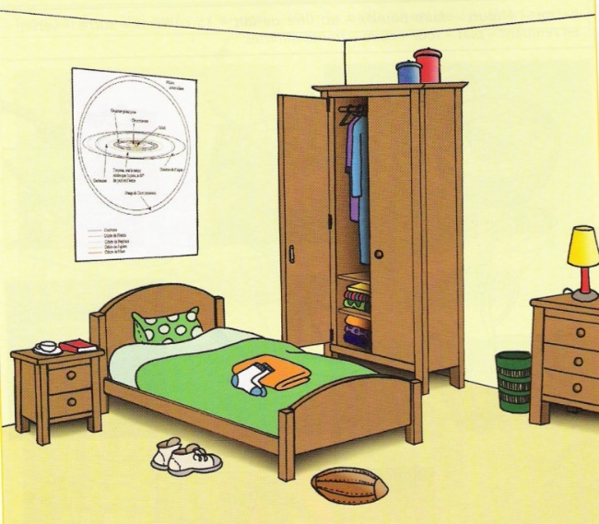

**2/ Décris ta chambre**

**\_\_\_\_\_\_\_\_\_\_\_\_\_\_\_\_\_\_\_\_\_\_\_\_\_\_\_\_\_\_\_\_\_\_\_\_\_\_\_\_\_\_\_\_\_\_\_\_\_\_\_\_\_\_\_\_\_\_\_\_\_\_\_\_\_\_\_\_\_\_\_\_\_\_\_\_\_\_\_\_\_\_\_\_\_\_\_\_\_\_\_\_\_\_\_\_\_\_\_\_\_\_\_\_\_\_\_\_\_\_\_\_\_\_\_\_\_\_\_\_\_\_\_\_\_\_\_\_\_\_\_\_\_\_\_\_\_\_\_\_\_\_\_\_\_\_\_\_\_\_\_\_\_\_\_\_\_\_\_\_\_\_\_\_\_\_\_\_\_\_\_\_\_\_\_\_\_\_\_\_\_\_\_\_\_\_\_\_\_\_**